Задание на 10.04.2020.
Тема занятия: Виды транспорта.
1. Повторите слова по теме «Транспорт»:

I. Means of Transport (Средства транспорта):
1. balloon — воздушный шар
2. helicopter — вертолет
3. plane/ airplane — самолет
4. car/ taxi — машина/ такси
5. bus/ coach — автобус рейсовый/ экскурсионный
6. double-decker bus — двухэтажный автобус
7. van / lorry — фургон/ грузовик
8. train — поезд
9. underground — метро
10. ship — корабль
11. ferry — паром
12. yacht [jɔt] — яхта
13. bike/ motorbike — велосипед/ мотоцикл

2. Найдите слова по теме «Транспорт»:
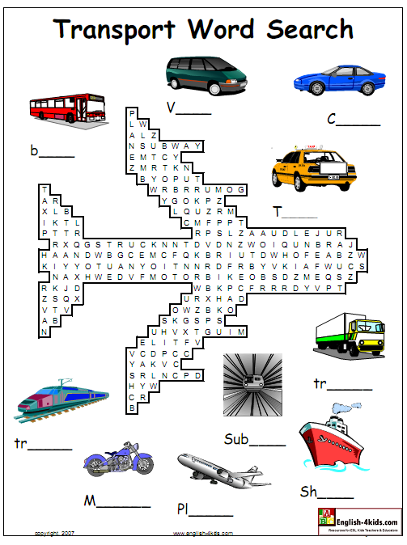

3. Попробуйте составить сканворд по теме «Транспорт».

Ответы присылайте на электронную почту: ya.zulfya2013@yandex.ru

